«Школьная ИСКРА»
Печатное издание МБОУ «Поселковская средняя школа №1»
ВЫПУСК №3 (ноябрь, 2019)
4 ноября
День воинской славы России — День народного единства отмечается в нашей стране ежегодно 4 ноября, начиная с 2005 года. Этот праздник установлен в честь важного события в истории России - освобождения Москвы от польских интервентов в 1612 году и приурочен к Дню Казанской иконы Божией Матери.

Сейчас в России День народного единства становится все популярней. Ведь гордость за свою Родину, за ее прошлое и настоящее, и вера в ее счастливое будущее – это то, что неизменно объединяет людей и делает их единым народом. Мы все – россияне, и у нас одна судьба и одно будущее. Любовь к своему Отечеству спасала наш народ во все времена, помогала одолеть любых врагов и справиться с любыми трудностями – давайте же будем помнить об этом!

История праздника
4 ноября (22 октября по старому стилю) 1612 года народное ополчение под руководством Кузьмы Минина и Дмитрия Пожарского штурмовало Китай-город и освободило Москву от польско-литовских захватчиков. Русские войска прошли в Кремль крестным ходом с Казанской иконой Божией Матери – защитницей Русской земли. В 1630 году на Красной площади был построен Казанский собор. В 1649 году царь Алексей Михайлович объявил 4 ноября государственным праздником – Днем Казанской иконы Божией Матери, в память освобождения Москвы от польско-литовских войск. После Октябрьской революции 1917 года традиция отмечать это торжество прервалась.
В сентябре 2004 года Межрелигиозный совет России предложил учредить 4 ноября праздник – День народного единства. Указ Президента РФ В. Путина № 200-ФЗ от 29 декабря 2004 года внес поправки в статью 1 Федерального закона от 13 марта 1995 года № 32-ФЗ «О днях воинской славы и памятных датах России» и статью 112 Трудового кодекса РФ № 197-ФЗ от 30 декабря 2001 года. 4 ноября – День народного единства стал днем воинской славы и праздничным выходным днем.
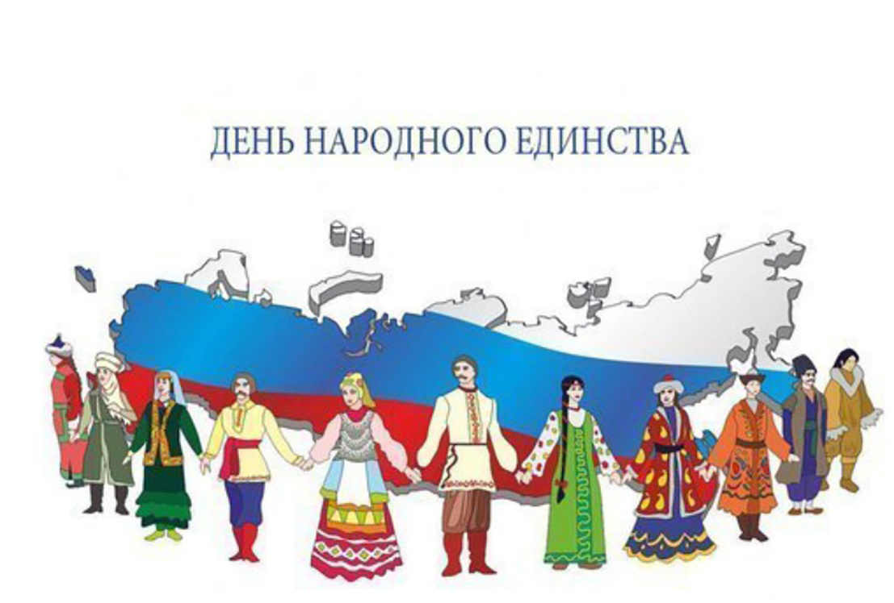

Мама – первое слово,
главное слово в каждой судьбе
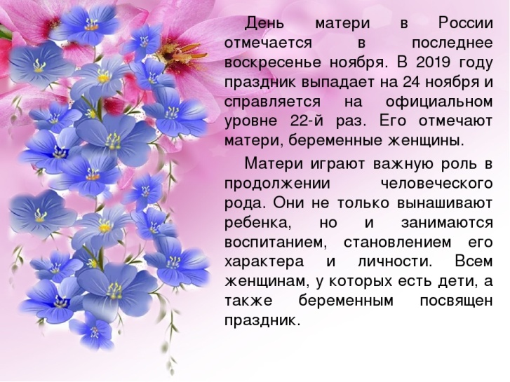
История праздника
День матери — это международный праздник в честь всех матерей. В этот день принято поздравлять мам и тех, кто готовится в ближайшее время ими стать.
Еще много веков назад люди начали почитать матерей. Жители Древней Греции, к примеру, поклонялись в один из весенних дней Гее — матери всех богов. Древние кельты возносили почести богине Бриджит, а римляне вспоминали о Кибеле — родительнице своих покровителей и устраивали в ее честь трехдневный праздник в марте.
В 17 веке в Англии Генрих III ввел традицию отмечать Мамино воскресение в каждое второе воскресенье Великого поста. К этому дню взрослые и маленькие дети готовили подарки, которые преподносили своим любимым мамам и бабушкам.
День матери в России
В нашей стране праздник День матери был учрежден в 1998 году по предложению Комитета Государственной Думы по делам женщин, семьи и молодежи. Авторы инициативы отметили главную цель праздника — поддержать традиции бережного отношения к женщине, закрепить семейные устои, особо отметить значение в нашей жизни главного человека — матери.
Чудесный праздник есть на свете,
Его должны ценить все дети,
Он всех прекрасней и добрей,
Блистательный день матерей.
Пусть будут счастливы все мамы,
Что нас хранят, не спят ночами,
И ангел их убережет
От зла, печалей и забот!

Дорога ошибок не прощает
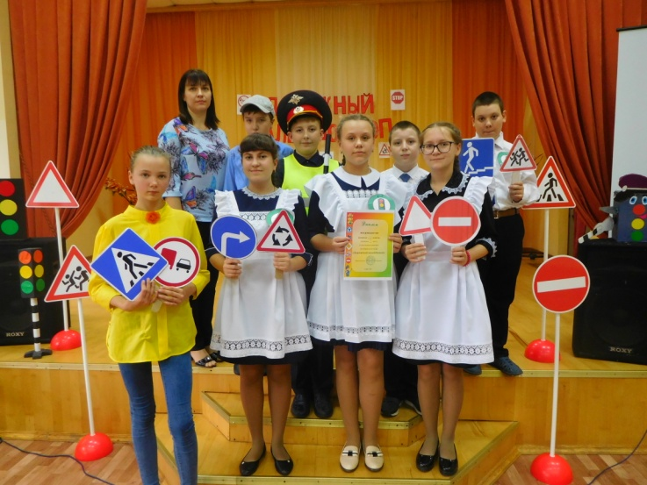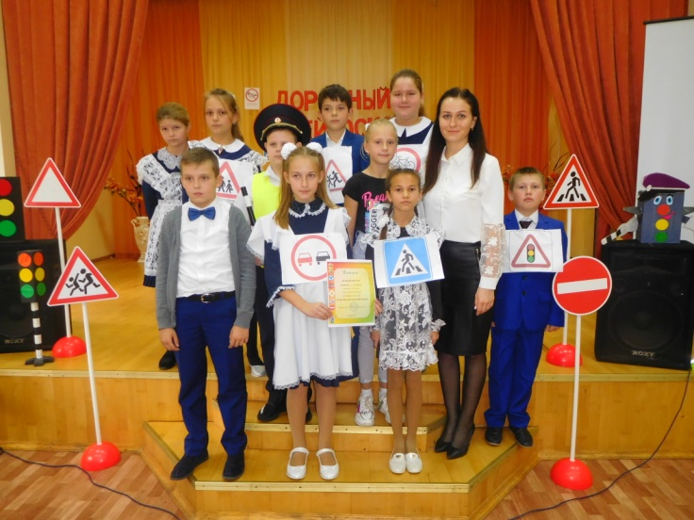
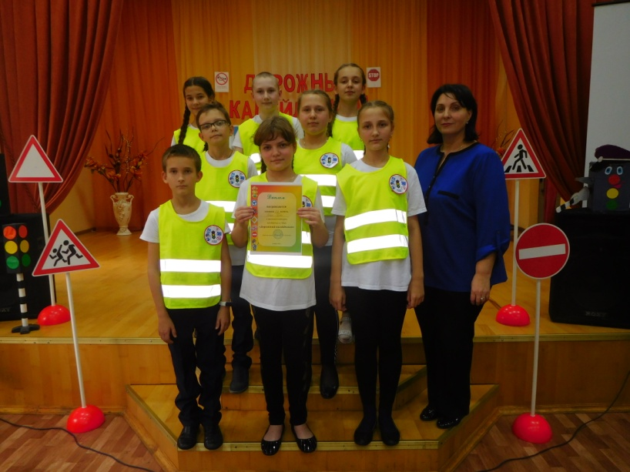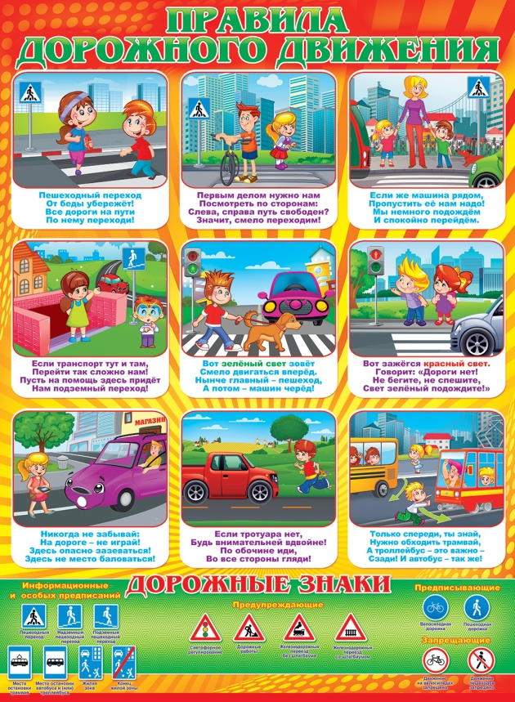
В октябре в целях охраны жизни и здоровья учащихся, формирования у обучающихся устойчивых знаний и навыков безопасного поведения на дорогах и улицах с помощью изучения правил дорожного движения среди учащихся 5 и 6 классов прошел конкурс агитбригад по правилам дорожного движения «Дорожный калейдоскоп».
Результаты следующие:
Гран-При – 5 а класс
1 место –6а класс
2 место –6б, 6 в классы
3 место – 5в, 5б классы

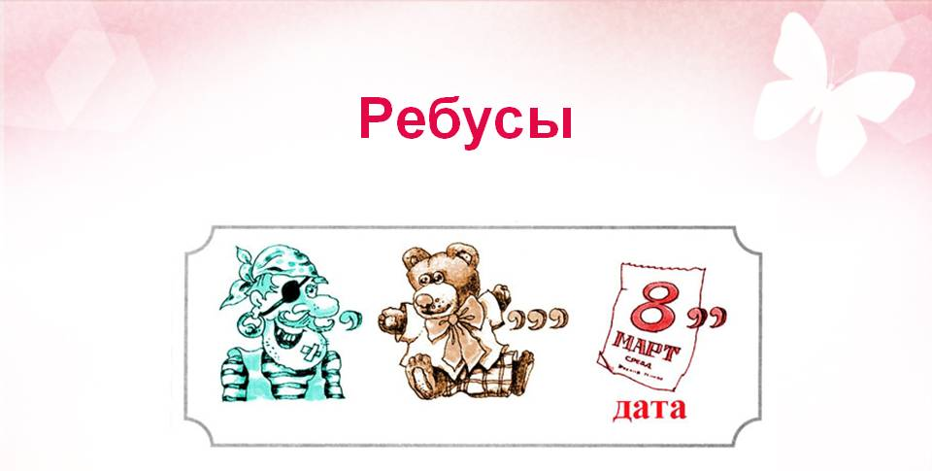
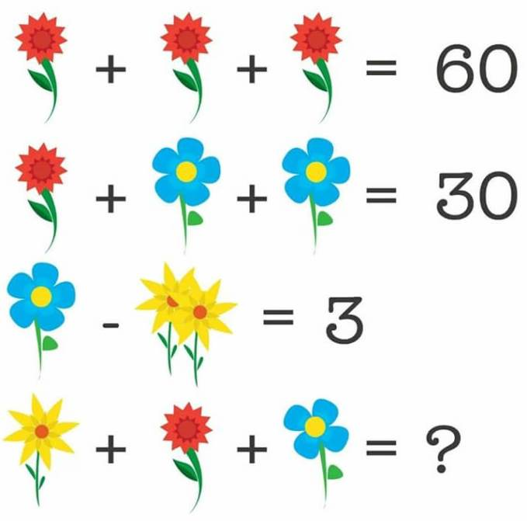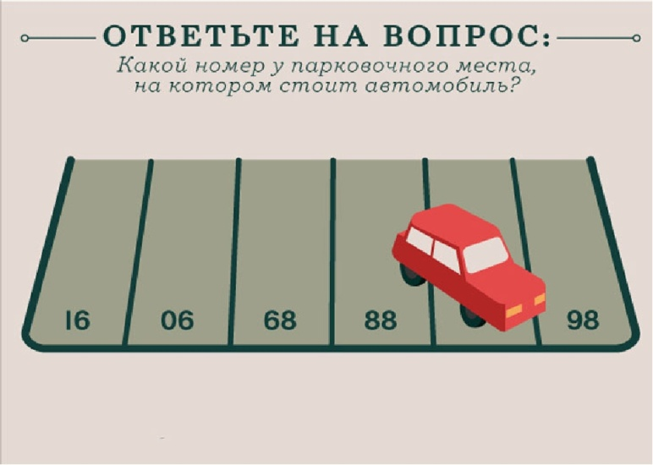

ЛОГИЧЕСКИЕ ГОЛОВОЛОМКИ

Волк, коза и капуста
Ване нужно перевезти через реку волка, козу и капусту. Но лодка такова, что в ней может поместиться он сам, а с ним или только волк, или только коза, или только капуста. Но если оставить волка с козой, то волк съест козу, а если оставить козу с капустой, то коза съест капусту. Как перевёз свой груз Ваня?
(Нужно начать с козы. Ваня, перевезя козу, возвращается и берёт волка, которого перевозит на другой берег, где оставляет его, но зато берёт козу и везёт её обратно на первый берег. Здесь он оставляет её и перевозит к волку капусту. Затем, вернувшись, берёт козу - переправа благополучно заканчивается)

Клуб "почемучек"
А что находится посередине Земли? Почему время летит?
Когда лошадей покупают, какими они бывают? Почему флюгера - бездельники? (Буква "М". Потому что так много людей стараются его убить. Мокрыми. Потому что они болтаются туда-сюда)

Медицинская загадка
Через одну минуту назовите 7 частей тела, которые передаются на письме тремя буквами.
(Шея, ухо, нос, зуб, рот, таз, лоб)

Волнения перед выступлением
Три актёра должны подготовиться к постановке. Над подготовкой их грима работают два опытных гримёра. У них одинаковые способности, и они работают одинаково быстро. Каждый актёр должен быть накрашен и причёсан. Макияж у каждого актёра продолжается полчаса, а причёсывание только 10 минут.
Как быстро три актёра могут подготовиться к выходу на сцену?
(Все три актёра будут полностью готовы к выходу на сцену через час. Гримёр красит двух актёров ровно один час, второй гримёр красит третьего актёра и потом причёсывает всех троих)

Прыжок из самолёта
Мужчина выпрыгивает без парашюта из самолёта. Высадка хотя небезопасная, но мужчина остаётся целым и невредимым. Почему? (Самолёт находится ещё на взлётно-посадочной полосе)

Поэтические встречи в библиотеке

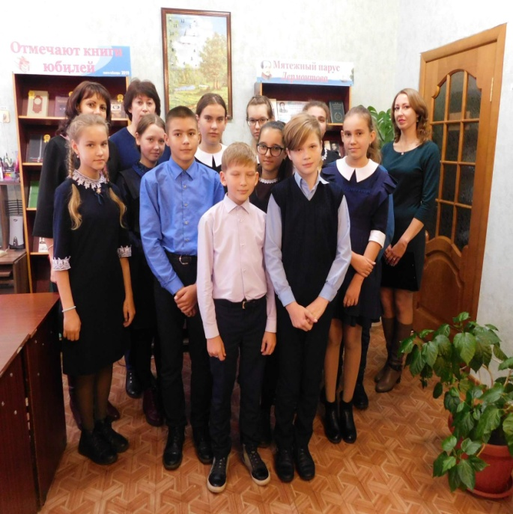

15 октября исполнилось 205 лет со дня рождения русского поэта и прозаика Михаила Юрьевича Лермонтова. Им написано около 400 стихотворений, 25 поэм, 5 драм и 7 повестей. На стихи Лермонтова написаны русские романсы. В часе поэзии: «В стихах возвышенный, и в сердце благородный» приняли участие учащиеся 7 «а» класса (кл. руководитель И.Е. Батяркина). Хочется надеяться, что поэзия Лермонтова будет светлым парусом, она будит мысли, волнует сердце, зажигает воображение.

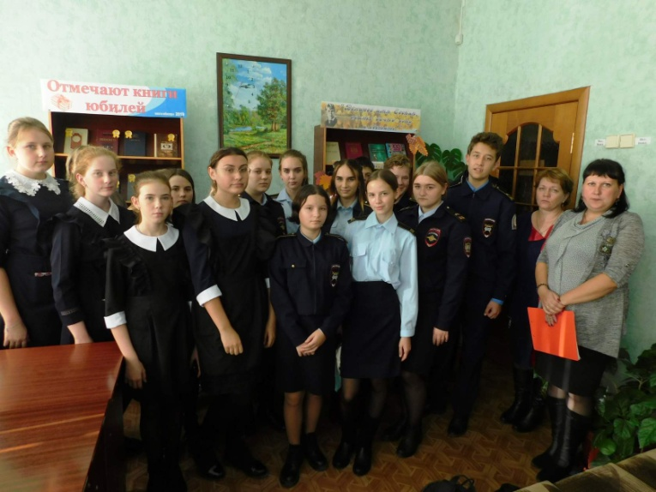

В центральной районной библиотеке прошел поэтический час, посвященный дню рождения Сергея Есенина «Край березовый, край Есенина» для учащихся 8а и 9в классов. Ребят познакомили с творчеством поэта, читали стихи Сергея Есенина, знакомились с неизвестными фактами из биографии поэта, слушали романсы, которые необычайно красивы, лиричны и проникновенны. Поэтический час завершился небольшим обсуждением творчества поэта, после чего все пришли к выводу, что в есенинской поэзии нет ничего наигранного, неискреннего, фальшивого.

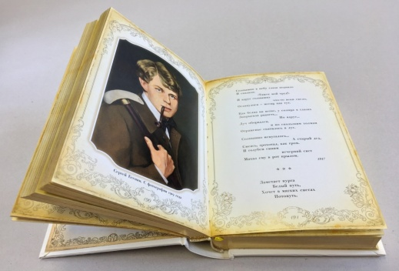
Чистота поселка в наших руках!
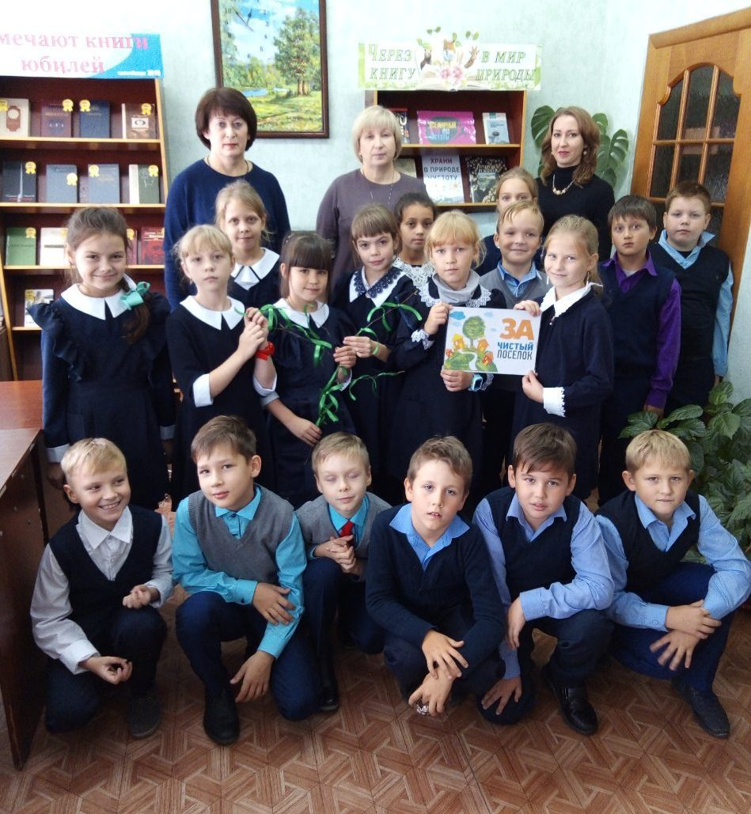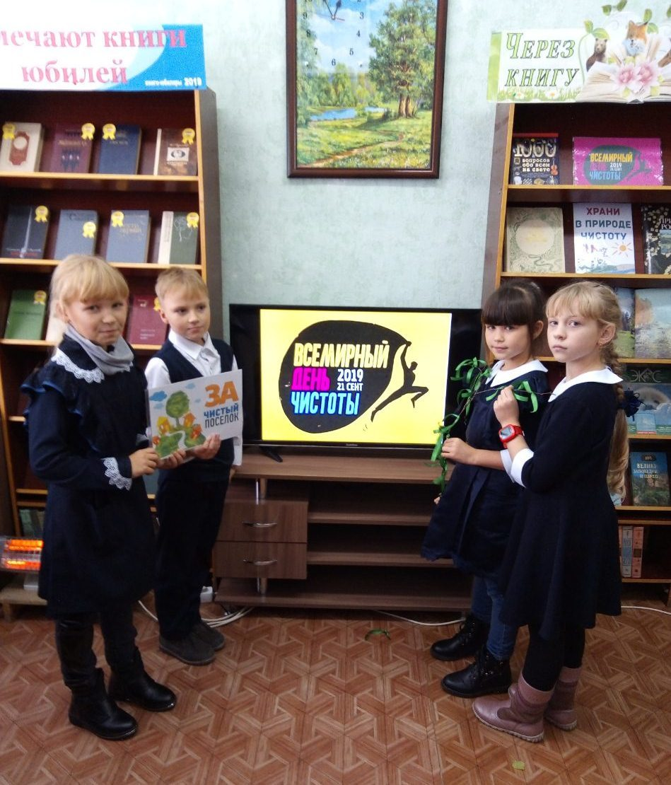
21 сентября 2019 года состоялась акция Всемирный день чистоты «Сделаем!», к которой Россия присоединилось вместе с более чем 150 странами мира. В поддержку этой акции учащихся 3«б» класса стали участниками акции «Чистота поселка в наших руках!» В конце мероприятия ведущие предложили ребятам привязать к сухой веточке ленточки: зеленую - если их заинтересовала данная проблема, и они хотели бы принять участие в её решении, и красную - если остались равнодушными. К радости, на веточке не было ни одной красной ленточки, что означает, что все ребята ответственно относятся к чистоте родного поселка.
Всемирный день чистоты «Сделаем!» в России — это волонтерская акция, цель которой — объединить общество, государство, СМИ и бизнес в одну команду для очистки страны от мусора и сохранения устойчивой чистоты.
Главной целью является устойчивая чистота — чтобы убранные территории оставались чистыми, а волонтерские акции были эффективными.
Учителями славится Россия
А 11 октября в школе был проведен конкурс чтецов, посвященный Дню Учителя среди учащихся 1-2 классов «Любимому учителю» и среди учащихся 10-11 классов «Учителями славится Россия».
1 место: Бирюков С. 1 А кл., Барашкова С. 1Б кл., Понетайкина А. 1 В кл., Ермекшов А., 2А кл., Ключагин А. 2Б кл., Горбунов А. 2В кл., Милаева А. 10 А кл., Живаева А. 11 кл., Кудашкина Ю. 11 кл.
2 место: Живаева Д., 1А кл., Дьячкова А, Алютова Е. 1Б кл, Кузнецова Л. 1В.кл., Кондратьева У. 2А кл., Маврушкина А. 2Б кл., Феофанова Л. 2 В. кл.
3 место: Татаркин А. 1А кл, Борисова А. 1 В кл.

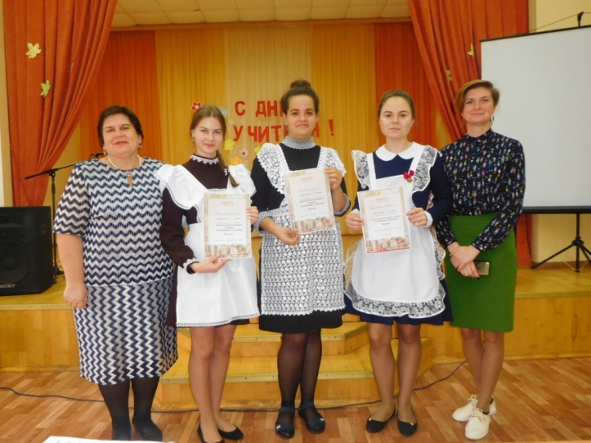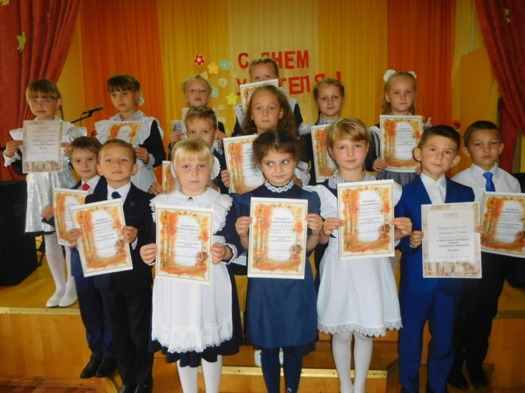
Экскурсия по Золотому кольцу России

Ученица 8 а класса Бухарова Настя в сентябре приняла участие в конкурсе "Люблю тебя, Мордовия!" и вошла в число победителей. Призом стала поездка по Золотому кольцу России.
В рамках маршрута она побывала в городах Сергиев Посад, Ярославль, Ростов Великий, Переславль-Залесский, Москва.
Настя посетила Троице-Сергиеву Лавру. Одно из самых ярких впечатлений – экскурсия в Большой театр. Он поразил своими размерами, красотой и величием! Побывала в международном творческом центре «Эмалиус», где собрана уникальная и единственная в России коллекция картин в технике горячая эмаль. Впечатлило село Карабиха, где посетила музей - заповедник Н.А. Некрасова.
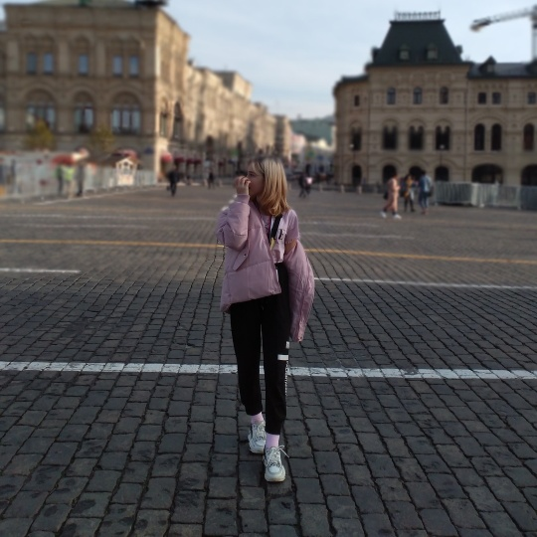

Неделя безопасности
В школе была проведена профилактическая неделя по снижению детского дорожно-транспортного травматизма. Неделя безопасности дорожного движения с 23 по 27 сентября была призвана привлечь внимание всех участников дорожного движения к этому вопросу. 25 сентября прошел Единый день безопасности, во всех классах были проведены тематические классные часы. Библиотекарем школы Анатольевой С.И. были проведены уроки безопасности «Путешествие в страну Светофорию».
Среди учащихся были проведены конкурсы: рисунков среди 1-4 классов на тему: «Правила дорожные дети знать должны», буклетов среди 7-8 классов на тему: «Дорожная безопасность».
В течение недели на выставке на тему «Добрая дорога детства» дети могли ознакомиться с литературой и методическими материалами.
3 октября команда ЮИД школы приняла участие в Республиканских соревнованиях «Безопасное колесо». Ребята достойно прошли все испытания и заняли 5 место из 20!

